Диакон Геннадий Иванович БОГДАНОВ
14 августа 1967 г.
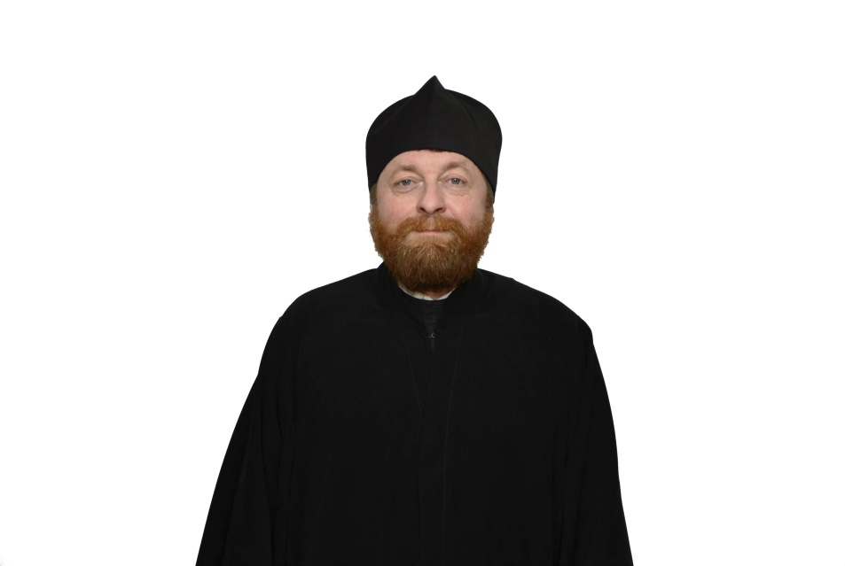
Штатный клирик

Храм прп. Серафима Саровского Патриаршее подворье в Кунцево

Светское образование
Высшее: 1993 г. - МИРАЭ
Духовное образование
2012 г. – ПСТГУ Бакалавриат
Хиротонисан
13 марта 2014 г. в сан диакона
День тезоименитства
13 сентября

Награды
- Иерархические (богослужебные награды):
не имеет
- Церковные награды (Патриаршая грамота, ордена, медали):
не имеет
- Светские награды:
не имеет

